ООО «Турцентр-ЭКСПО» г. Белгород, ул. Щорса, 64 а, III этаж
Остановка ТРЦ «Сити Молл Белгородский»
www.turcentr31.ruт./ф: (4722) 28-90-40; тел: (4722) 28-90-45; +7-951-769-21-41

КАБАРДИНКА, «ОЛЕНЬКА» Лето 2024

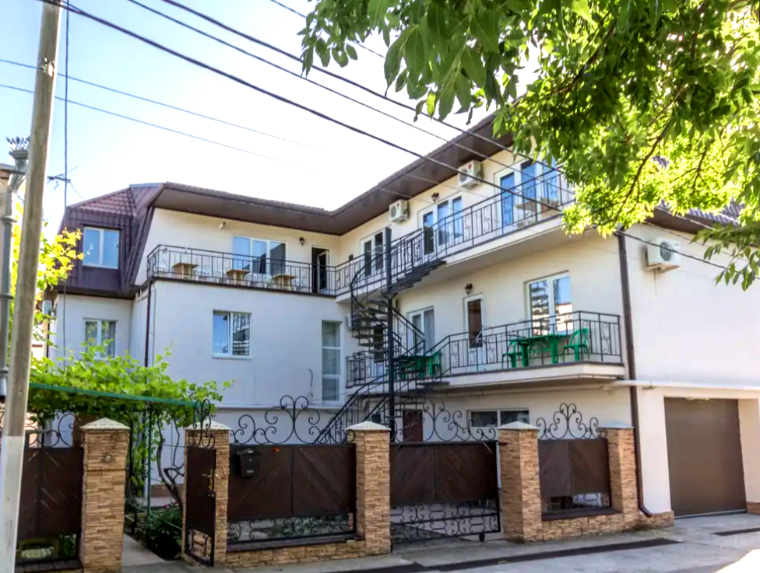
Гостевой дом «Оленька» расположен в Кабардинке. Кабардинка находится в 15-ти км от Геленджика. Сейчас это одно из самых популярных на побережье мест для молодежного и семейного отдыха. В Кабардинке очень красивая набережная, кафе и рестораны, ночные дискотеки, детские аттракционы, морские прогулки, рынки и магазины. А в Геленджике для вашего отдыха - Аквапарки «Бегемот», «Золотая бухта», дельфинарий, туристский комплекс развлечений и спорта «Олимп, включающий в себя канатную дорогу со смотровой площадкой, кафе и рестораны, ночные дискотеки, дегустационный зал Кубанских вин, дайвинг, морские прогулки, рынки и магазины. В шаговой доступности от гостевого дома «Оленька» продуктовые магазины, продовольственный и вещевой рынок, столовая, аптеки, центр развлечений, остановка транспорта и банкоматы. На уютной зеленой территории гостевого дома имеются кухни для самостоятельного приготовления пищи, мангал, бесплатная парковка и Wi-Fi.

Размещение: «Эконом» 2-х, 3-х, 4-х местные номера с удобствами на этаже (ТВ, холодильник, вентилятор, интернет, односпальные или двуспальная кровати, кресло-кровать, шкаф, прикроватные тумбочки, зеркало, наличие балкона уточнять).

«Стандарт» 2-х, 3-х, 4-х местные номера с удобствами (WC, душ, ТВ, холодильник, кондиционер, интернет, односпальные или двуспальная кровати, кресло-кровать, диван, шкаф, прикроватные тумбочки, зеркало, наличие балкона уточнять).
Пляж: 8 мин
Питание: самостоятельное, в гостевом доме есть общая кухня.
Дети: до 12 лет скидка на проезд – 200 руб.
Стоимость тура на 1 человека (7 ночей)
Размещение  Заезды | ЭКОНОМ  с удоб. на этаже |  |  |  | СТАНДАРТ
 | 2-х  мест. | 3-х  мест. | Доп.  место  в 3-х мест. | 4-х  мест | 2-х  мест.  с удоб. | 3-х  мест.  с удоб. | 4-х  мест.  с удоб. | Доп. место  в 2-х, 4-х мест. | 4-х  мест. с удоб. с кухней
31.05.-09.06. | 9800 | 9600 | 8100 | 9450 | 11200 | 10900 | 10500 | 8800 | 11100
07.06.-16.06. | 10000 | 9800 | 8300 | 9650 | 11400 | 11100 | 10700 | 9000 | 11300
14.06.-23.06. | 10300 | 10100 | 8500 | 9900 | 11900 | 11400 | 11100 | 9200 | 11800
21.06.-30.06. | 10500 | 10300 | 8700 | 10100 | 12100 | 11600 | 11300 | 9400 | 12000
28.06.-07.07. | 11100 | 10900 | 8900 | 10600 | 13600 | 12500 | 12200 | 9600 | 13200
05.07.-14.07. | 11500 | 11100 | 9100 | 10900 | 14900 | 13200 | 12800 | 9800 | 13400
12.07.-21.07. | 13100 | 12800 | 9200 | 11700 | 18400 | 16600 | 16400 | 11100 | 17500
19.07.-28.07. | 13100 | 12800 | 9200 | 11700 | 18400 | 16600 | 16400 | 11100 | 17500
26.07.-04.08. | 13100 | 12800 | 9200 | 11700 | 18400 | 16600 | 16400 | 11100 | 17500
02.08.-11.08. | 13100 | 12800 | 9200 | 11700 | 18400 | 16600 | 16400 | 11100 | 17500
09.08.-18.08. | 13100 | 12800 | 9200 | 11700 | 18400 | 16600 | 16400 | 11100 | 17500
16.08.-25.08. | 13100 | 12800 | 9200 | 11700 | 18400 | 16600 | 16400 | 11100 | 17500
23.08.-01.09. | 12500 | 12200 | 9100 | 11100 | 16000 | 15300 | 15100 | 9500 | 15000
30.08.-08.09. | 11500 | 11000 | 9000 | 10500 | 14500 | 13800 | 13600 | 9000 | 14300
06.09.-15.09. | 11200 | 10700 | 8800 | 10200 | 14100 | 13600 | 13200 | 8800 | 14000
13.09.-22.09. | 10900 | 10100 | 8600 | 9650 | 12300 | 11600 | 11300 | 8600 | 12200
20.09.-29.09. | 10500 | 9800 | 8400 | 9450 | 11500 | 10900 | 10500 | 8400 | 11400
В стоимость входит: проезд на автобусе, проживание в номерах выбранной категории, сопровождение, страховка от несчастного случая.
Курортный сбор за доп. плату.
Выезд из Белгорода еженедельно по пятницам.
Хочешь классно отдохнуть – отправляйся с нами в путь!!!!

